**Nama : Miranti Anggunsari**

**NPM : 2106731472**

**PRAKTIKUM PEMROGRAMAN BERORIENTASI OBJEK**

**Modul ke-1**

**Tugas Pendahuluan**

1. **Instalasi Java Development Kit (JDK)**
   * + 1. Download JDK dari website Oracle sesuai dengan sistem operasi yang digunakan. Link: <https://www.oracle.com/java/technologies/javase-jdk11-downloads.html>

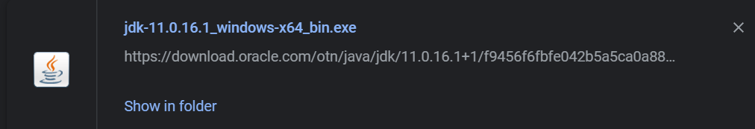

* + - 1. Ikuti instruksi yang ada dan lakukan instalasi JDK.

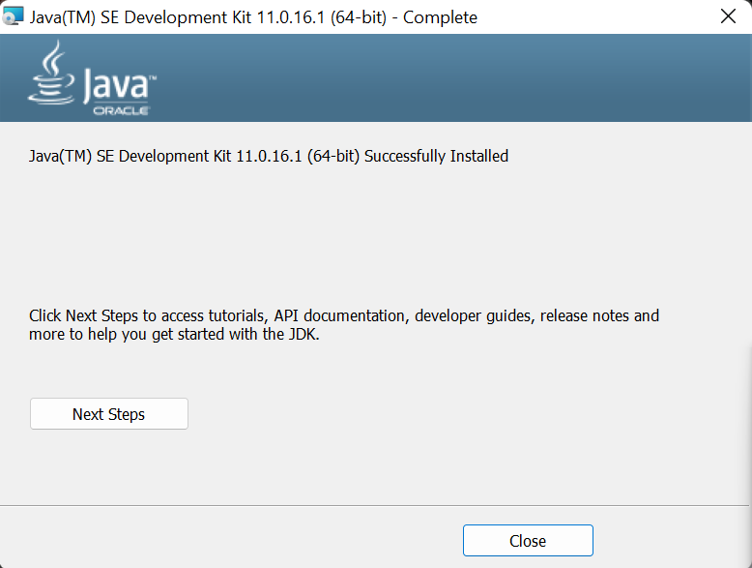

* + - 1. Buat folder utama untuk menampung semua file Java Anda (misalnya C:\Java)

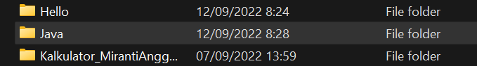

* + - 1. Untuk Windows, update Environment Variables dan masukkan Path-nya. Untuk sistem operasi lain, bila ada, ikuti prosedur lainnya yang dibutuhkan agar JDK bisa berjalan dalam sistem.

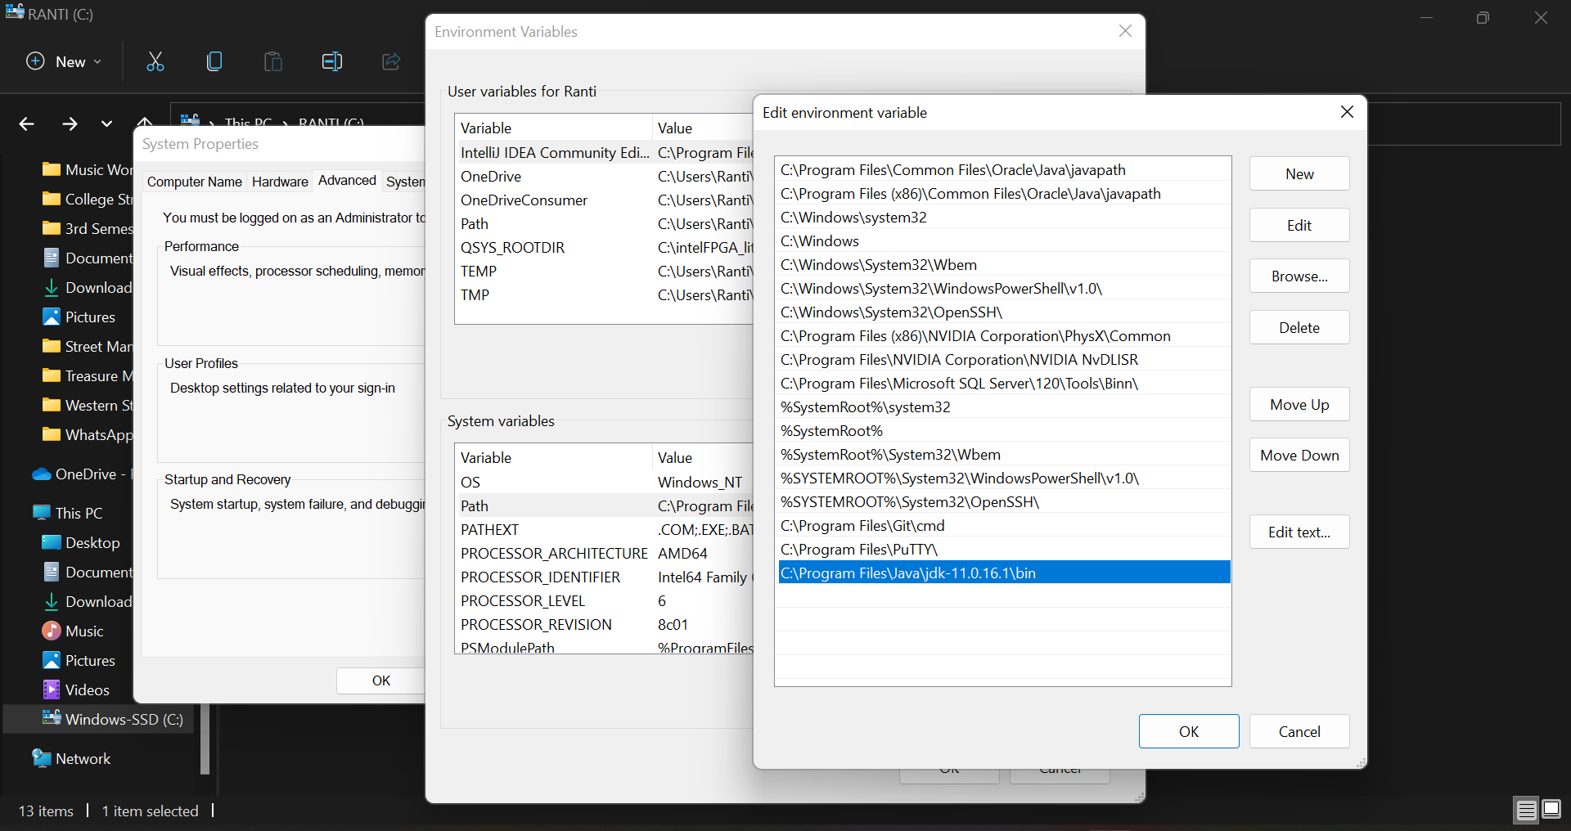

* + - 1. Gunakan command java –version pada command prompt atau terminal untuk memastikan Java sudah terinstall dengan benar (screenshot). Apabila terjadi kesalahan, buka dokumen pengaturan JDK.

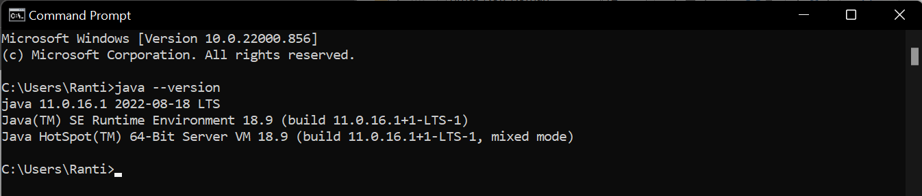

* + - 1. Cobalah membuat program java sederhana untuk mengeluarkan output (print) “Hello World!”. Program java dapat dibuat di Notepad atau text editor lainnya.

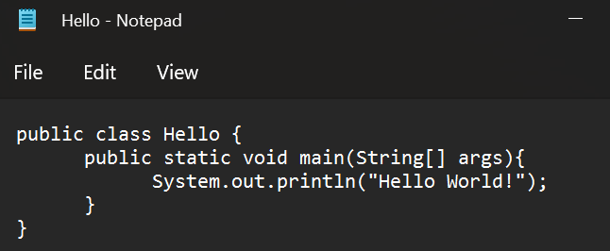

* + - 1. Buka command prompt atau terminal, ubah direktori. Misalnya C:\Users\> ke direktori folder yang telah Anda buat pada nomor 3. (Gunakan ‘cd [directory]’)



* + - 1. Ketik ‘javac JavaFileName.java’ untuk melakukan compile file .java Anda.



* + - 1. Untuk menjalankan interpreter dan melihat output, ketikkan java JavaFileName (tanpa format apapun)



1. **Konfigurasi GitHub**

Sign up dengan email UI

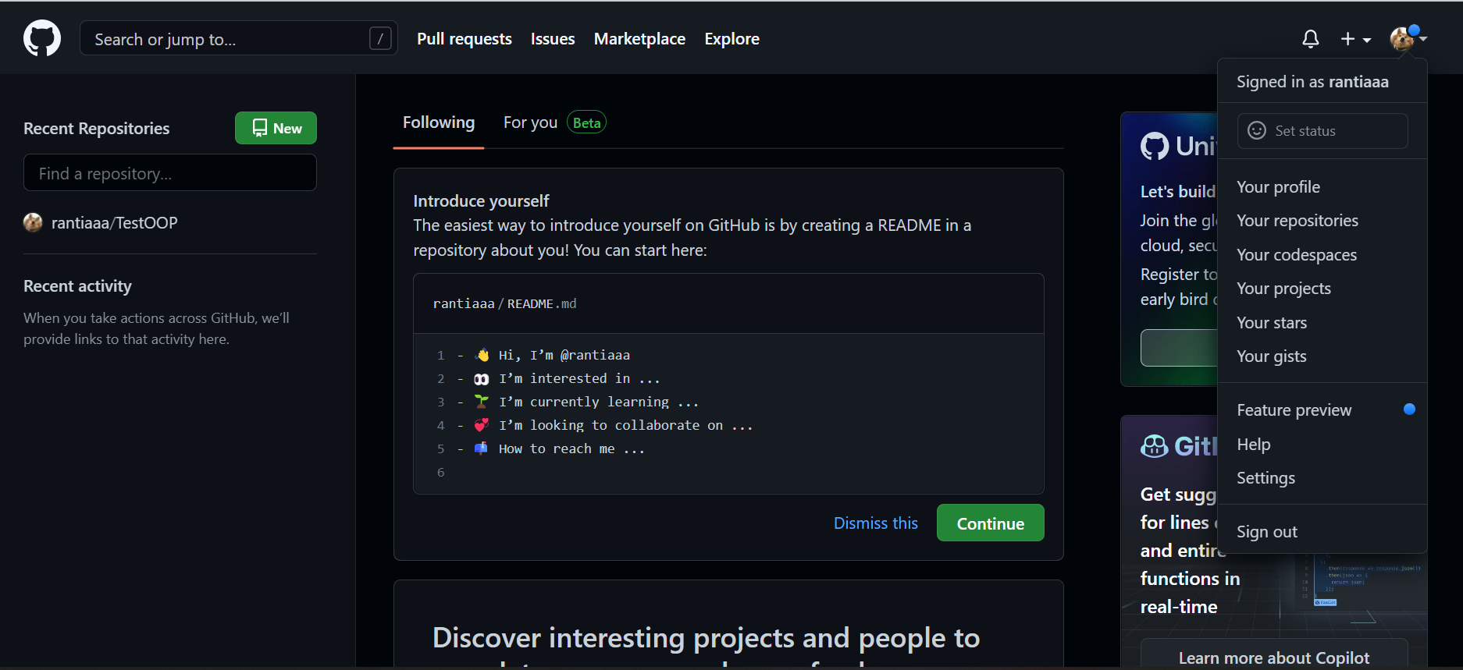

1. **Install BlueJ dan Git**

Lakukan instalasi BlueJ yang bisa didownload menggunakan link berikut: <https://www.bluej.org/>

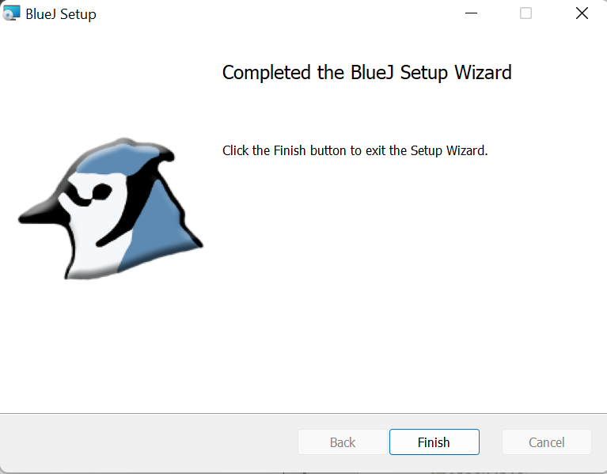

Lakukan instalasi Git yang bisa didownload menggunakan link berikut: https://gitscm.com/downloads (Bila belum ada)

